Kontrolni zadatak – Snalazenje u prostoru

1.Sta nam pomaze da se snadjemo u prostoru?
__________________________________________________________________________

2.Sta je geografski atlas?
____________________________________________________________________________

3.Nabroj glavne i sporedne strane sveta.

-glavne:_______________________________________________________________________

-sporedne:_____________________________________________________________________

4.Sta je kompas?

5.Sta je plan grada?

6.Sta je geografska karta?

7.Navedi nazive teritorija,od manje ka vecoj:
To su:naselje,_________________________________________________________________________.

___________________________________ __________________
ime i prezime datum

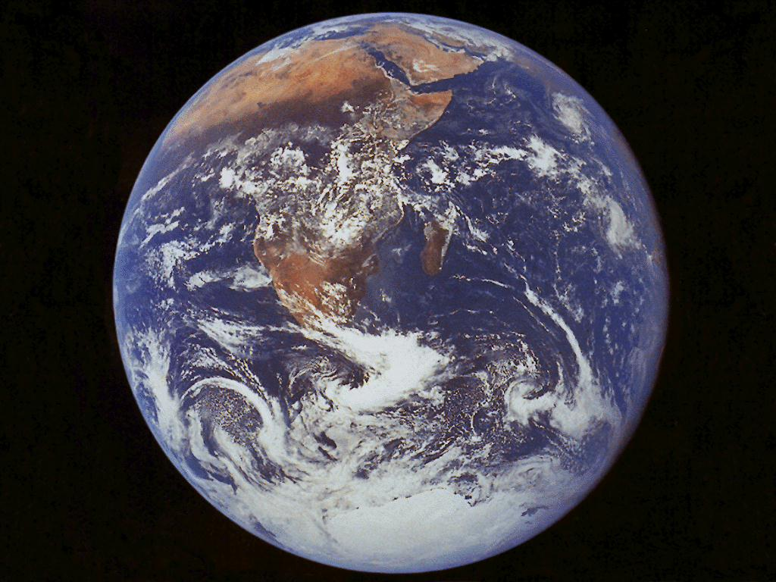
Broj bodova: Ocena:

